易学岛教育

APP接口使用说明

版本： V1.0 ___

作者： 徐才深 _

时间： 2016-12-18 _

目 录

1 概述 1

2 前端接口需求 1

2.1 总体架构需求 1

2.1.1 APP业务流程 1

2.1.2 APP接口需求列表 2

2.2 接口详细描述 2

2.2.1 老师登录 2

2.2.2 学生登录 3

2.2.3 学生注册 3

2.2.4 重置密码 4

2.2.5 获取手机验证码 4

2.2.6 素材检查更新 5

2.2.7 素材下载 5

2.2.8 获取随机题目 6

2.2.9 获取题目素材 6

2.2.10 获取班级列表 7

2.2.11 获取学生列表 7

2.2.12 获取试卷列表 7

2.2.13 获取试卷题目 8

2.2.14 提交测试答案 8

2.2.15 获取分析报告 9

1. 概述
2. 前端接口需求
   1. 总体架构需求
      1. APP业务流程

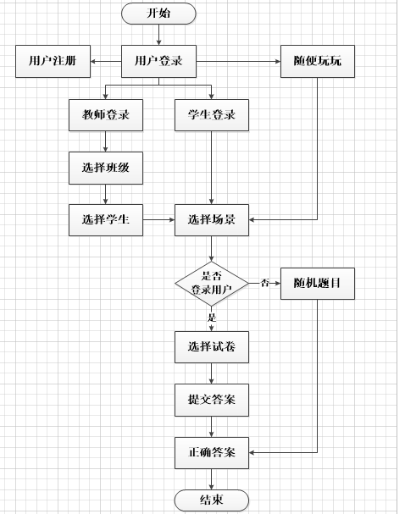

* + 1. APP接口需求列表

|  |  |  |  |  |
| --- | --- | --- | --- | --- |
| 接口名称 | 方法名称 | 输入 | 输出 | 备注 |
| 老师登录 | /teacher/login |  |  |  |
| 学生登录 | /student/login |  |  |  |
| 学生注册 | /student/register | StudentId |  |  |
| 重置密码 | /student/resetPassword | StudentId |  |  |
| 获取手机验证码 | /mobile/validationCode | PhoneNumber |  |  |
| 素材检查更新 | /character/updateCheck |  |  |  |
| 素材下载 | /character/download |  |  |  |
| 随机获取题目 | /question/randomList |  |  |  |
| 获取题目素材 | /question/listCharacters |  |  |  |
| 获取班级列表 | /grade/list |  |  |  |
| 获取学生列表 | /student/list |  |  |  |
| 获取试卷列表 | /paper/list |  |  |  |
| 获取试卷题目 | /paper/questionList |  |  |  |
| 提交测试答案 | /test/submitAnswers |  |  |  |
| 获取分析报告 | /report/testReport |  |  |  |
|  |  |  |  |  |

* 1. 接口详细描述
     1. 老师登录
* 接口地址

/teacher/login?TeacherId=&Password=

* 输入参数

TeacherId：老师登录号；

Password：老师登录密码。

* 返回参数

{

“result”:”0/1”,

“data”:”{}”

}

其中，

result：返回结果，0为异常，1为成功；

data：返回老师数据对象json字符串。

* + 1. 学生登录
* 接口地址

/student/login?StudentId=&Password=

* 输入参数

StudentId：学生登录号，一般为手机号码；

Password：学生登录密码。

* 返回参数

{

“result”:”0/1”,

“data”:”{}”

}

其中，

result：返回结果，0为异常，1为成功；

data：返回学生数据对象json字符串。

* + 1. 学生注册
* 接口地址

/student/register?StudentId=&Password=&VerificationCode=

* 传入参数

StudentId：学生登录号，一般为手机号码；

Password：学生登录密码；

VerificationCode：手机验证码。

* 返回参数

{

“result”:”0/1”,

“data”:”{}”

}

其中，

result：返回结果，0为异常，1为成功；

data：返回学生数据对象json字符串。

* + 1. 重置密码
* 接口地址

/student/resetpassword?StudentId=&Password=&VerificationCode=

* 传入参数

StudentId：学生登录号，一般为手机号码；

Password：学生登录密码；

VerificationCode：手机验证码。

* 返回参数

{

“result”:”0/1”,

“data”:”{}”

}

其中，

result：返回结果，0为异常，1为成功；

data：返回学生数据对象json字符串。

* + 1. 获取手机验证码
* 接口地址

/sms/validationCode?PhoneNumber=

* 传入参数

PhoneNumber：手机号码

* 返回参数

{

“result”:”0/1”,

“data”:”{}”

}

其中，

result：返回结果，0为异常，1为成功；

data：返回短信数据对象json字符串。

* + 1. 素材检查更新
* 接口地址

/character/updateCheck?DateTime=

* 传入参数

DateTime：日期时间，传入最近一次需要检查更新的日期时间。

* 返回参数

{

“result”:”0/1”,

“data”:”{}”

}

其中，

result：返回结果，0为异常，1为成功；

data：返回是否需要更新结果值数据对象json字符串。

* + 1. 素材下载
* 接口地址

/character/download?IsAll=&DateTime=

* 传入参数

IsAll：0/1，是否下载所有，根据用户需要，增量更新还是下载所有；一般第一次使用APP时需要下载所有；

DateTime：日期时间，传入最近一次需要检查更新的日期时间。

* 返回参数

{

“result”:”0/1”,

“data”:”{}”

}

其中，

result：返回结果，0为异常，1为成功；

data：返回素材数据对象列表json字符串。

* + 1. 获取随机题目

对于未登录用户，如果临时不想注册，又可以试用一下本系统，则可以选择随便玩玩进入随机题目测试；随便玩玩测试题目测试过程不需要保存题目测试答案。

* 接口地址

/question/randomList

* 传入参数

无

* 返回参数

{

“result”:”0/1”,

“data”:”{}”

}

其中，

result：返回结果，0为异常，1为成功；

data：返回随机题目数据对象列表json字符串。

* + 1. 获取题目素材
* 接口地址

/question/listCharacters?QuestionId=

* 传入参数

QuestionId：输入需要获取素材内容的问题标识。

* 返回参数

{

“result”:”0/1”,

“data”:”{}”

}

其中，

result：返回结果，0为异常，1为成功；

data：返回题目素材数据对象列表json字符串。

* + 1. 获取班级列表
* 接口地址

/grade/listByTeacher?TeacherId=

* 传入参数

TeacherId：老师唯一标识号；

* 返回参数

{

“result”:”0/1”,

“data”:”{}”

}

其中，

result：返回结果，0为异常，1为成功；

data：返回班级数据对象列表json字符串。

* + 1. 获取学生列表

根据班级获取学生列表信息。

* 接口地址

/student/listByGrade?GradeId=

* 传入参数

GradeId：班级唯一标识号；

* 返回参数

{

“result”:”0/1”,

“data”:”{}”

}

其中，

result：返回结果，0为异常，1为成功；

data：返回学生数据对象列表json字符串。

* + 1. 获取测试试卷列表

获取试卷列表信息。

* 接口地址

/test/listTestPaper?TestType=&StudentId=&GradeId=

* 传入参数

TestType：测试类型，0为学生测试，1为教学模式练习测试；

StudentId：学生标识，当测试类型为学生测试时使用；

GradeId：班级标识，当测试类型为教学模式时使用。

* 返回参数

{

“result”:”0/1”,

“data”:”{}”

}

其中，

result：返回结果，0为异常，1为成功；

data：返回试卷数据对象列表json字符串。

* + 1. 获取测试试卷题目

根据试卷获取题目详细。

* 接口地址

/test/listTestPaperDetail?StudentPaperId=

* 传入参数

StudentPaperId：学生测试试卷标识，从上一个接口获取的数据中取得的主键标识；

* 返回参数

{

“result”:”0/1”,

“data”:”{}”

}

其中，

result：返回结果，0为异常，1为成功；

data：返回试卷题目详细数据对象列表json字符串。

* + 1. 提交测试答案
* 接口地址

/test/submitAnswer?StudentPaperId=&PaperDetailId=&QuestionId=&Answer=&SpentTime=

* 传入参数

Id：测试明细视图主键标识；

StudentPaperId：学生试卷主键标识；

PaperDetailId：试卷明细主键标识；

QuestionId：问题主键标识；

Answer：题目答案；

SpentTime：消耗时间。

* 返回参数

{

“result”:”0/1”,

“data”:”{}”

}

其中，

result：返回结果，0为异常，1为成功；

data：返回题目正确答案数据对象json字符串。

* + 1. 获取分析报告

待定